Taller pedagógico noviembre.
Contingencia COVD-19
9° Lengua Castellana
Encuentro: Saludo estudiantes. Éste es el último taller del año académico, por lo que en el mes de noviembre finalizamos el cuarto período y lo abordaremos con trabajo desde casa continuando con las medidas de autocuidado. En las siguientes semanas abordaremos los temas categorías gramaticales y la clasificación de la oración según la intencionalidad del hablante, ambos temas ya abordadas en años anteriores, por lo que será un repaso.
Antes de empezar con el trabajo te invito a que sigas estas recomendaciones para prevenir el COVID-19

Ver: Como ya sabes, los temas que se abordan durante este mes son de repaso, por ello te invito a que revises tus conocimientos previos respondiendo a las siguientes preguntas y actividades.
De acuerdo a tus conocimientos, identifica en la siguiente oración las categorías gramaticales que la conforma, luego explica cuál es la función de esa categoría gramatical a la que pertenece cada palabra que conforma la oración y finalmente identifica cuál es la intención del hablante con esta oración y explica a qué tipo de oración pertenece.
- Probablemente, mis padres estarán en el cine a esta hora
Recuerda que con conocimientos previos, por lo que debes responder de acuerdo a lo que recuerdas, sin acudir a otras fuentes de información, si no recuerdas todo, escribe solo lo que sepas.
Conocer: Empecemos por decir que la gramática según la REA es “Parte de la lingüística que estudia los elementos de una lengua, así como la forma en que estos se organizan y se combinan.” Por ende, en esta oportunidad veremos dos de los elementos que estudia la gramática, iniciando por las categorías gramaticales.
Dichas categorías son la clasificación que reciben las palabras de acuerdo a su función dentro de la oración y entre ellas tenemos los sustantivos, adjetivos, verbos, adverbios, determinantes, pronombres, preposiciones, conjunciones e interjecciones.
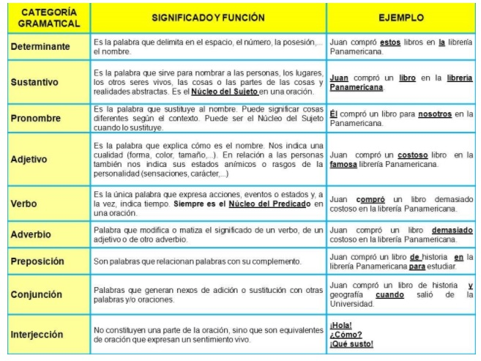
Ilustración 1 https://mdm.usta.edu.co/remos_downloads/lectoescritura/2015/1gramatica/las_categoras_gramaticales.html
Por otro lado, las oraciones, como ya sabes, es una unidad de información y en función de lo que trata de comunicar el emisor, se clasifican en enunciativas, interrogativas, exclamativas, desiderativas, dubitativas e imperativas.
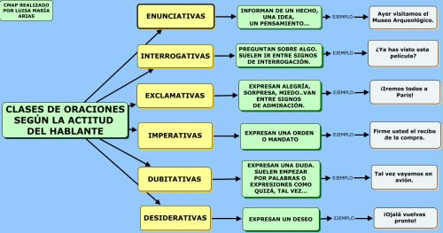

Hacer: Para las siguientes cuatro semanas trabajaremos las siguientes actividades
- Actividad central: De acuerdo a lo aprendido en este taller soluciona las siguientes actividades. Recuerda que puedes ampliar la información sobre los temas en las fuentes de información a las que tengas acceso.
  - Escribe 5 oraciones enunciativas, 5 interrogativas, 5 imperativas, 5 dubitativas y 5 desiderativas.
  - Con las oraciones del punto anterior escribe un texto y subraya cada palabra agrupándolas en las categorías a la que pertenece (ejemplo: subraya de color rojo las palabras que son sustantivos)
- Plan lector: Como actividad final del plan lector realiza un dramatizado de una de las escenas más impactante para ti, para ello puedes invitar a participar en el dramatizado a tu familia, si no cuentas con las herramientas para realizar el video, puedes hacer en formato de historieta dicha escena. Recuerda referenciar el libro.
- Encuentro virtual: para los estudiantes que puedan y deseen participar, tendremos un encuentro virtual con miras a resolver dudas del trabajo asignado para este taller, el jueves 22 de octubre a través de google meet a las 9:30 a.m https://meet.google.com/qfg-ufvx-mkk
Acordar: Enviar la solución de este taller al correo leyjohademaria@gmail.com o en físico (en la fecha estipulada por la institución). Cualquier duda que tengan escribir al WhatsApp 3113197552 en un horario de lunes a viernes de 9:00 a.m. a 3:00 p.m.
Valorar: Para la valoración de este taller se tendrá en cuenta la presentación del trabajo de forma virtual o en físico, contenido del trabajo, la puntualidad y el uso de canales de comunicación.

